APSTIPRINĀTS
Nodibinājuma “Latvijas Dabas fonds”
Iepirkuma komisijas 2026.gada 1. septembra sēdē

Protokols Nr. 1

Iepirkuma komisijas priekšsēdētāja
Zane Līkā

CENU APTAUJAS

Mehanizēta zālāju frēzēšana Saldus nov. Remtes pag., Zirņu pag, Pampāļu pag.
LVAF finansētā projektā
I1-10-4/30/2026
“Biotopu kvalitātes uzlabošana saimniecības “Pavasari RT” zālājos”

NOLIKUMS

Rīga, 2023
I. VISPĀRĪGĀ INFORMĀCIJA

  - Vispārīgā informācija

Cenu aptauju veic: | Nodibinājums “Latvijas Dabas fonds”
Reģistrācijas numurs: | 40008019379
Juridiskā un fiziskā adrese: | Blaumaņa iela 32-8, Rīga, LV-1011
Tālrunis: | 67830999
E-pasts: | ldf@ldf.lv
Projekta nosaukums: | I1-10-4/30/2026  “Biotopu kvalitātes uzlabošana saimniecības “Pavasari RT” zālājos”
Kontaktpersona: | Ainārs Tiļļa, 27866653  Zane Līkā, zane.lika@ldf.lv

1.2. Cenu aptaujas priekšmeta apraksts un termiņi
Mehanizēta zālāju frēzēšana dabisko zālāju biotopu atjaunošanai un kvalitātes uzlabošanai Z/S “Pavasari” zemes vienībās ar kadastra nr:
Īpašuma nosaukums | Kadastra numurs
Vistiņas, Remtes pag. | 84800050124
Dārznieki, Remtes pag. | 84800050056
Pavasari, Remtes pag. | 84800050014
Āboliņi, Remtes pag. | 84800050077
Pokaiņi, Remtes pag. | 84800050068
Gailīši, Zirņu pag. | 84960080019
Jāņi, Zirņu pag. | 84960080018
Smilgas, Pampāļu pag. | 84760040079
Saskaņā ar tehnisko specifikāciju (Pielikums Nr.1). Darbi veicami līdz 2026.gada 18. oktobrim. Kopējais darbu veikšanas apjoms – 23 ha. Precīzas vietas, kur nepieciešami frēzēšanas darbi tiks precizēti

1.3. Cenu aptaujas nolikuma saņemšana un informācijas apmaiņas kārtība
    - Ar cenu aptaujas nolikumu var iepazīties Latvijas Dabas fonds mājaslapā internetā www.ldf.lv, sadaļā “Jaunumi”.
    - Pretendenti var savlaicīgi rakstiski pieprasīt papildu informāciju un iesniegt jautājumus par cenu aptaujas dokumentos iekļautajām prasībām. Pretendenta lūgumi pēc papildu informācijas, un uzdotie jautājumi adresējami nolikuma 1.1.punktā noteiktai kontaktpersonai, nosūtot rakstisku pieprasījumu, izmantojot elektronisko pasta adresi (ldf@ldf.lv). Pēdējais informācijas sniegšanas termiņš – ne vēlāk kā 3 (trīs) darba dienas pirms piedāvājumu iesniegšanas termiņa beigām.
    - Mutiski uzdoti jautājumi un Pasūtītāja sniegtās atbildes nav juridiski saistošas nevienai no cenu aptaujā iesaistītajām pusēm.
    - Saziņa starp pasūtītāju (iepirkuma komisiju) un ieinteresētajiem piegādātājiem cenu aptaujas ietvaros notiek rakstiski un latviešu valodā, kā arī visa informācija tiks ievietota Latvijas Dabas fonda mājaslapā internetā – www.ldf.lv, sadaļā “Jaunumi”.
    - Pretendentu rakstiski iesniegtie jautājumi un iepirkuma komisijas atbildes uz tiem kļūst saistošas visiem cenu aptaujas iespējamiem Pretendentiem ar to paziņošanas brīdi Latvijas Dabas fonda mājaslapā internetā.

1.4. Piedāvājuma noformēšana, iesniegšanas un atvēršanas vieta, datums un kārtība
1.4.1 Piedāvājumus var iesniegt tikai elektroniska dokumenta veidā, kas parakstīts ar drošu elektronisko parakstu, tos sūtot uz e-pastu ldf@ldf.lv. Dokumentiem ir jābūt saņemtiem līdz 2026. gada 14. septembrim plkst. 10.00. Piedāvājums, kas iesniegts elektroniska dokumenta veidā, skaitās iesniegts un saņemts, ja uz iesniedzēja norādīto e-pastu atnāk apstiprinoša vēstule no Pasūtītāja par piedāvājuma saņemšanu. Piedāvājuma atvēršana un elektroniskā paraksta identitātes un derīguma pārbaude tiks veikta tikai pēc piedāvājumu iesniegšanas termiņa beigām.
1.5.2. Piedāvājumam ir jāatbilst sekojošam noformējumam:
- Tam jābūt izstrādātam atbilstoši Elektronisko dokumentu likumā un 28.06.2005. Ministru kabineta noteikumos Nr.473 „Elektronisko dokumentu izstrādāšanas, noformēšanas, glabāšanas un aprites kārtība valsts un pašvaldību iestādēs un kārtība, kādā notiek elektronisko dokumentu aprite starp valsts un pašvaldību iestādēm vai starp šīm iestādēm un fiziskajām un juridiskajām personām” noteiktajām prasībām.
- Visi iepirkuma dokumenti ir jāapvieno vienā iesniedzamā dokumentā – piedāvājumā. Piedāvājumam jābūt parakstītam ar drošu elektronisko parakstu un apliecinātam ar laika zīmogu pirms piedāvājuma iesniegšanas termiņa beigām. Piedāvājums ir jāparaksta personai, kurai publiskos reģistros ir reģistrētas tiesības pārstāvēt iesniedzēju vai pilnvarotai personai, šādā gadījumā pievienojot pilnvarojumu apliecinošu dokumenta oriģinālu vai apliecinātu kopiju. Pilnvarotā persona nedrīkst pārstāvēt vairāk par vienu pretendentu.
- Piedāvājuma dokumentiem ir jābūt skaidri salasāmiem, bez iestarpinājumiem, izdzēsumiem vai labojumiem.
- Piedāvājums jāsagatavo datorrakstā latviešu valodā, dokumentus svešvalodās jāiesniedz kopā ar tulkojumu latviešu valodā. Tulkojuma pareizību pretendents apstiprina ar savu parakstu. Pretendents normatīvajos aktos noteiktā kārtībā ir atbildīgs par tulkojuma pareizību un atbilstību oriģinālam.
- Piedāvājums iesniedzams e-pastā, kur:
  - Tematā (Subject) ir jānorāda “Piedāvājums iepirkumam Mehanizēta zālāju frēzēšana Saldus nov. Remtes pag., Zirņu pag, Pampāļu pag. LVAF finansētā projektā Nr. I1-10-4/30/2026 “Biotopu kvalitātes uzlabošana saimniecības “Pavasari RT” zālājos”
  - E-pasta tekstā ir jānorāda pretendenta nosaukums, reģistrācijas numurs un adrese, kā arī atzīme – “Mehanizēta zālāju frēzēšana Saldus nov. Remtes pag., Zirņu pag, Pampāļu pag. LVAF finansētā projektā I1-10-4/30/2026”. Neatvērt līdz 14. septembra 10.00
1.5.3. Piedāvājumu atvēršanas sanāksme ir slēgta.
1.5.4. Piedāvājumi, kuri nebūs noformēti atbilstoši iepirkuma nolikuma prasībām, netiks izskatīti.

1.5. Piedāvājuma derīguma termiņš
1.5.1. Pretendenta iesniegtais piedāvājums ir saistošs līdz iepirkuma līguma noslēgšanai, bet ne mazāk kā 60 (sešdesmit) dienas no piedāvājuma iesniegšanas termiņa beigām.

II. PRASĪBAS PRETENDENTIEM

2.1. Nosacījumi pretendenta dalībai cenu aptaujā
2.1.1. Pretendents ir reģistrēts likumā noteiktajā kārtībā.
2.1.2. Nav konstatēts, ka piedāvājumu iesniegšanas termiņa pēdējā dienā vai dienā, kad pieņemts lēmums par iespējamu iepirkuma līguma slēgšanas tiesību piešķiršanu, pretendentam Latvijā vai valstī, kurā tas reģistrēts vai kurā atrodas tā pastāvīgā dzīvesvieta, nav nodokļu parādi, tai skaitā valsts sociālās apdrošināšanas obligāto iemaksu parādi, kas kopsummā kādā no valstīm pārsniedz EUR 150.
2.1.3. Pretendentam nav pasludināts maksātnespējas process (izņemot gadījumu, kad maksātnespējas procesā tiek piemērots uz parādnieka maksātspējas atjaunošanu vērsts pasākumu kopums), apturēta tā saimnieciskā darbība vai pretendents tiek likvidēts.
2.1.4. Pretendents nav ārzonā reģistrēta juridiskā persona vai personu apvienība.

III. IESNIEDZAMIE DOKUMENTI

3.1. Pretendentu atlases dokumenti
3.1.1. Pretendenta pieteikums dalībai cenu aptaujā (Pielikums Nr.2). Pieteikumu paraksta pretendenta vadītājs vai vadītāja pilnvarota persona.
3.1.2. Pilnvaras apliecināta kopija gadījumā, ja kādu no pretendenta piedāvājumā ietvertiem dokumentiem paraksta persona uz pilnvaras pamata (persona, par kuras pārstāvības/paraksta tiesībām nevar pārliecināties publiskajās datu bāzēs);
3.1.3. Tehniskais un finanšu piedāvājums (Pielikums Nr.3).
3.1.4. Nolikuma 2.1.1. un 2.1.3.punktā izvirzītās prasības Pasūtītājs pārbauda Latvijas Uzņēmumu reģistra datu bāzē.
3.1.5. Ja pretendents ir ārvalstīs reģistrēts uzņēmums, tad tam jāiesniedz attiecīgās ārvalsts kompetentās institūcijas sagatavota izziņa, kas apliecina, ka pretendentam attiecīgajā ārvalstī nav nodokļu parādu, kas kopsummā pārsniedz 150 EUR (simtu piecdesmit eiro, 00 centi).
3.1.6. Nolikuma 2.1.2.punktā izvirzītās prasības Pasūtītājs pārbauda LR Valsts ieņēmumu dienesta publiskojamā datu bāzē.

IV. PIEDĀVĀJUMA IZVĒLES KRITĒRIJI

4.1. Piedāvājumu izvēles kritērijs ir zemākās cenas piedāvājums.

V. PIRKUMA LĪGUMS

5.1. Pasūtītājs par iepirkumu slēgs pirkuma līgumu ar izraudzīto pretendentu, pamatojoties uz pretendenta iesniegto piedāvājumu un saskaņā ar nolikuma noteikumiem.

VI. PIELIKUMI

Pielikums Nr. 1 – Tehniskā specifikācija - darba uzdevums.
Pielikums Nr. 2 – Pieteikuma dalībai cenu aptaujā (veidne).
Pielikums Nr. 3 – Tehniskais un finanšu piedāvājums (veidne).
Cenu aptaujas
Mehanizēta zālāju frēzēšana Saldus nov. Remtes pag., Zirņu pag, Pampāļu pag.

Pielikums Nr.1

Tehniskā specifikācija – DARBA UZDEVUMS
Mehanizēta zālāju frēzēšana ES nozīmes zālāju biotopu atjaunošanai Z/S “Pavasari RT”, zemes vienībā ar kadastra Nr. 84800050124, 84800050056, 84800050014, 84800050077, 84800050068, 84960080019, 84960080018, 84760040079.

1. Iepirkuma priekšmets
Mehanizēta zālāju frēzēšana ES nozīmes zālāju biotopu atjaunošanai zemes vienībās ar kadastra nr. 84800050124, 84800050056, 84800050014, 84800050077, 84800050068, 84960080019, 84960080018, 84760040079 saskaņā ar Tehnisko specifikāciju (Pielikums Nr. 1).
Darbi veicami līdz 2026. Gada 15. oktobrim. Kopējais darbu veikšanas apjoms 23 ha. Iepirkuma ietvaros veicama atjaunojamo zālāju selektīva mehanizēta frēzēšana vietās, kuras ir nelīdzenas un grūti apsaimniekojamas, frēzējot 50% no kopējās atjaunojamo zālāju platības.

2. Veicamo darbu apraksts
Iepirkuma ietvaros veicama mehanizēta zālāju frēzēšana ES nozīmes zālāju biotopu atjaunošanai izveidojot līdzenu un apsaimniekojamu zalāja virsmu. Frēzēšana jāveic ar piemērotu tehniku (ekskavatoru un traktoru ar jaudīgu rekultivācijas frēzi) .
Darbu veicējam jāgarantē saudzīga attieksme pret zālāju biotopu velēnu un dabisko reljefu un jāveic apauguma izvākšanas laikā izbraukto risu nolīdzināšana. Darbu noslēdzot jānodrošina, ka tiek izlīdzinātas visas frēzēšanas laikā radušās risas.

3. Projekta teritoriju raksturojums
Frēzēšanas darbi veicami Saldus novada trīs pagastos, zālājos, kuros šobrīd ir nelīdzena zālāja virsa, taču nav koku un krūmu apaugums. Teritorijas ir viegli piekļūstamas, tām nav izteiktu reljefu.
5. Darbu izpildes termiņš
Pretendentam jābūt gatavam darbus izpildīt līdz 2026. gada 15. oktobrim.

6. Darbu veikšanas vietas kartes

Darbu veikšanas vietas orotofoto kartē
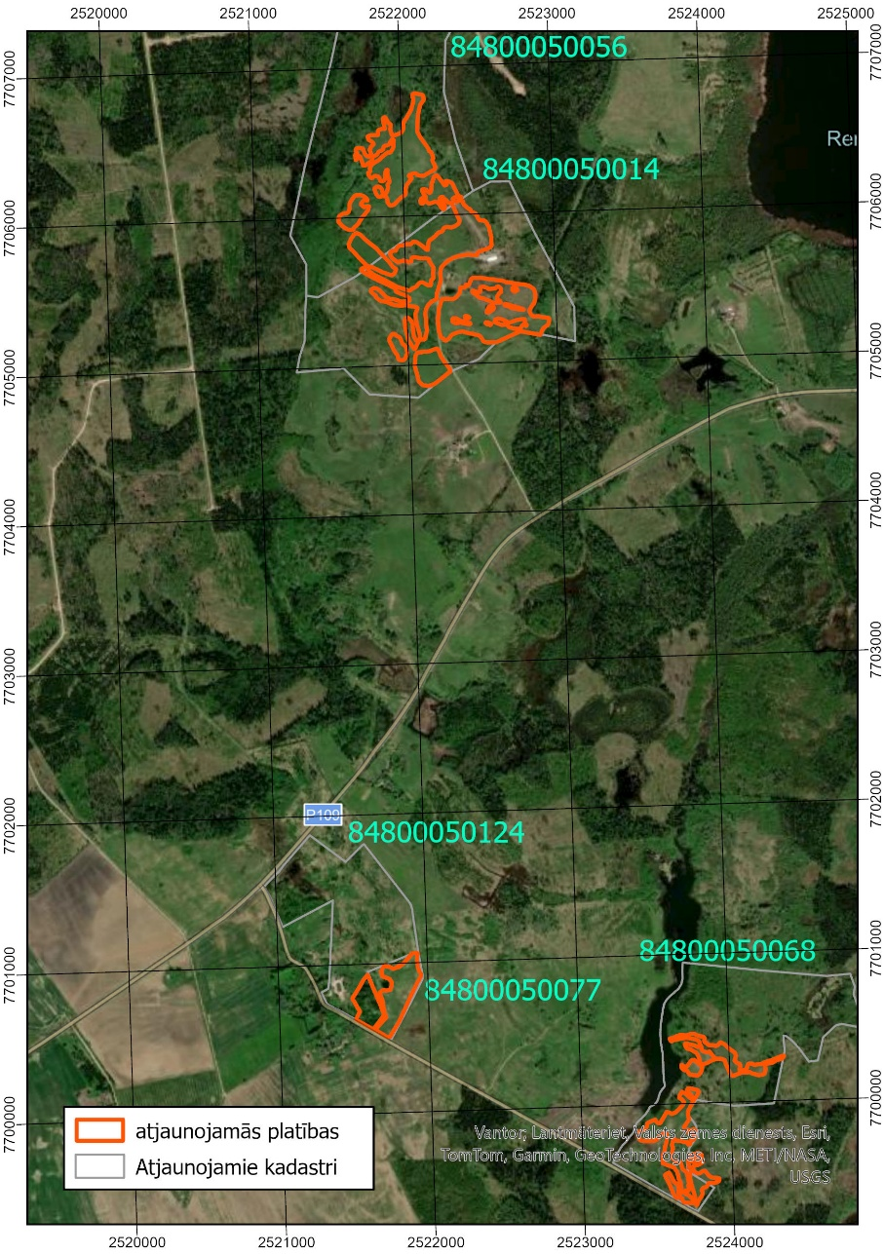
Atjaunojamie zālāji Remtes pagastā

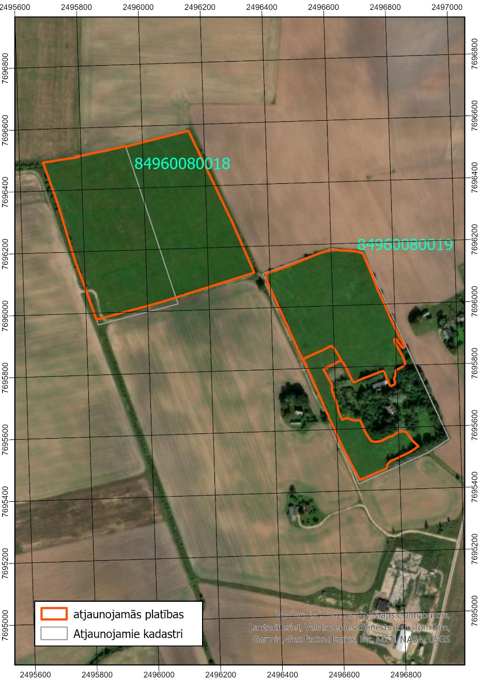
Atjaunojamie zālāji Zirņu pagastā

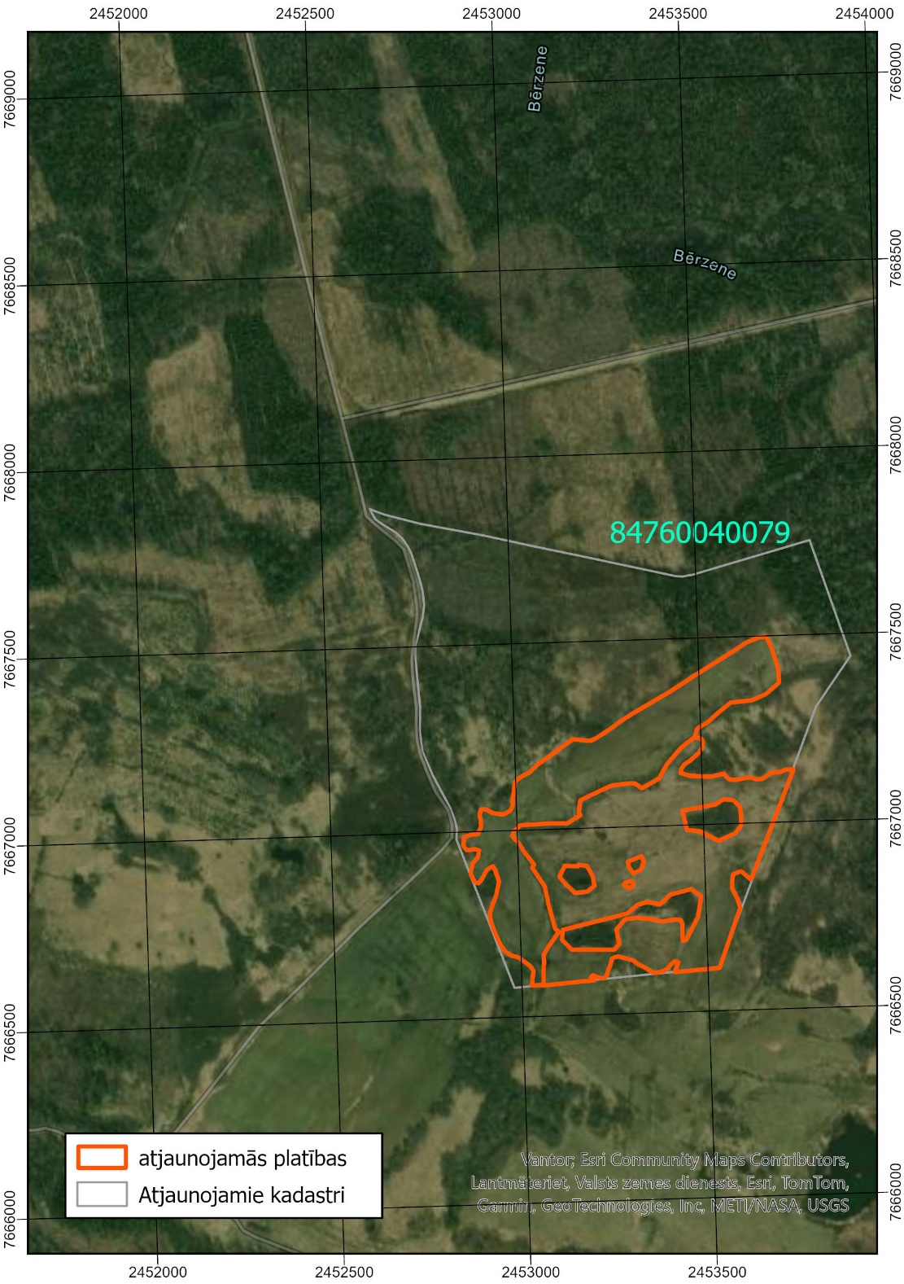

Atjaunojamie zālāji Pampāļu pagastā

Tirgus cenas izpēte
Mehanizēta zālāju frēzēšana ES nozīmes zālāju biotopu atjaunošanai Z/S “Pavasari RT”, zemes vienībā ar kadastra Nr. 84800050124, 84800050056, 84800050014, 84800050077, 84800050068, 84960080019, 84960080018, 84760040079.
Pielikums Nr. 2

pieteikums dalībai cenu aptaujā
Mehanizēta zālāju frēzēšana ES nozīmes zālāju biotopu atjaunošanai

Pretendents ir iepazinies ar cenu aptaujas “Mehanizēta zālāju frēzēšana ES nozīmes zālāju biotopu atjaunošanai Z/S “Pavasari RT”, zemes vienībā ar kadastra Nr. 84800050124, 84800050056, 84800050014, 84800050077, 84800050068, 84960080019, 84960080018, 84760040079 prasībām, pieņem visus tās noteikumus un apstiprina, ka piekrīt cenu aptaujas noteikumiem, saskaņā ar tehnisko specifikāciju.

Pretendenta nosaukums
Vienotais reģistrācijas numurs
Juridiskā adrese
Vārds Uzvārds, personas kods amatpersonai, kurai ir pārstāvības tiesības
Biroja adrese
Kontaktpersona
Tālruņa numurs
E-pasta adrese
Pretendents apliecina, ka:
1) izpildot iepirkuma nolikumā minēto, tiks ievēroti pasūtītāja pārstāvju norādījumi;
2) iepirkuma izpildes apstākļi un apjoms ir skaidri, un, ka to var realizēt, nepārkāpjot normatīvo aktu prasības un publiskos ierobežojumus, atbilstoši tehniskai specifikācijai;
3) uz Pretendentu neattiecas Publisko iepirkumu likuma 9.panta 8.daļā minētie gadījumi;
4) uzņemas pilnu atbildību par iesniegto piedāvājumu, tajā ietverto informāciju un atbilstību iepirkuma nolikuma prasībām.

Vārds, Uzvārds, Ieņemamais amats
Paraksts
Datums

Tirgus cenas izpēte
Mehanizēta zālāju frēzēšana ES nozīmes zālāju biotopu atjaunošanai Z/S “Pavasari RT”, zemes vienībā ar kadastra Nr. 84800050124, 84800050056, 84800050014, 84800050077, 84800050068, 84960080019, 84960080018, 84760040079.

Pielikums Nr. 3

TEHNISKais UN finanšu piedāvājums
Mehanizēta zālāju frēzēšana ES nozīmes zālāju biotopu atjaunošanai
Tehniskais piedāvājums
Lūdzam teksta formātā raksturot zālāju frēzēšanai pieejamo tehnisko nodrošinājumu, norādot izmantojamās tehnikas galvenos tehniskos rādītājus (ražotājs, modelis, parametri).

Pieredzes apraksts
Lūdzam aizpildīt tabulu, raksturojot pieredzi frēzēšanas darbu veikšanā.

Nr. | Objekts (vieta, darbu apraksts) | Platība, ha | Darbu izpildes laiks | Pasūtītāja kontaktpersona, tālr. nr. atsauksmēm

Finanšu piedāvājums
Iepirkuma priekšmets | Cena eur/ha, bez PVN
Mehanizēta zālāja frēzēšana
PVN 21% (EUR):
KOPĀ ar PVN (EUR):

Vārds, Uzvārds
Ieņemamais amats

Paraksts
Datums

